班级_____________学号_________________姓名_______________成绩___________
- 电路分析：说明图1－14中C₁C₂C₃和射频扼流圈的作用。
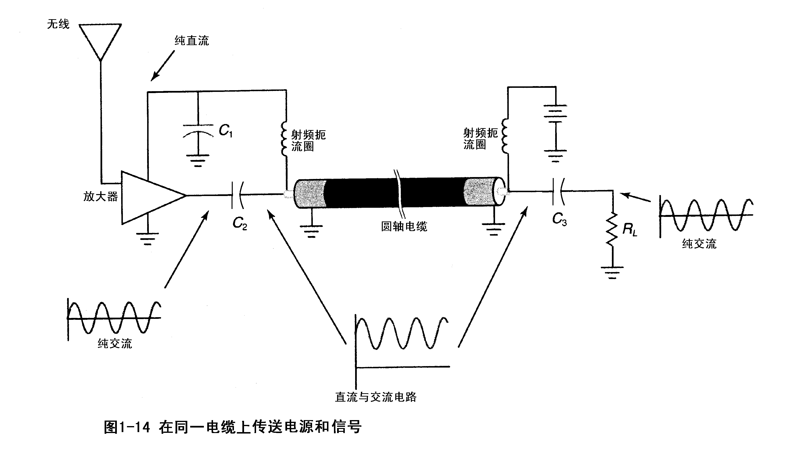

- 判断以下说法是否正确：
a. 通常硅比锗好，因为在任何给定的温度条件下，它的电阻都比锗高。
b. 当一种半导体掺杂砷后，在晶体中添加自由电子。
c. N-型材料中的自由电子有利于电流的流动。
d. 掺杂晶体能增加它的电阻。
e. 在晶体中，施主杂质产生自由电子。
- 半导体表现出随着温度的升高电阻降低的特性，这导致了电子产品应用中的许多问题，但并不全是，你能够想到在那种应用中需要这种温度敏感性？

- 汽车电路所用电源电压为12Ｖ，发光二极管需要电流为15mＡ，假定管压降是２Ｖ，试选择一个合适的限流电阻（阻值和额定功率）。

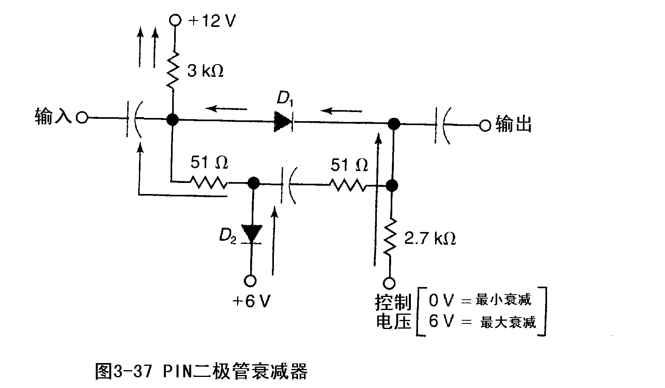
- 图3－37为PIN二极管衰减器电路，试说明其工作原理。

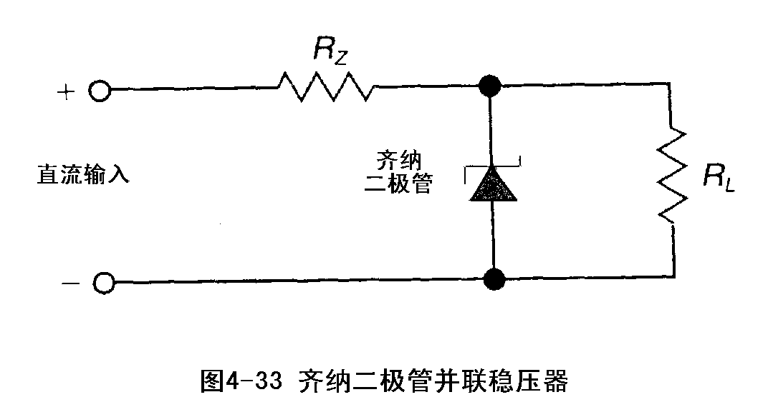
- 根据图4-33，直流输入为24V，齐纳二极管额定电压为9.1V，假设齐纳电流为100mA，负载电流为50mA，计算R_{Z}的值、R_{Z}的额定功率和齐纳二极管的功耗。

- 某电源在额定负载时直流输出为12.5V，并有500mV交流纹波，求纹波系数。

- 一个放大器电压增益为20电流增益为35，求功率增益。

- 根据图5—15，硅晶体管的V_{BE}=0.65V，求Ic。

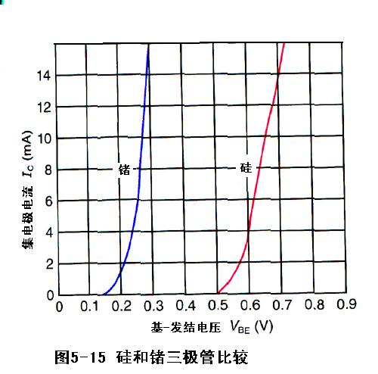

十．判断题
a．耗尽型晶体管加栅极电压是为了增加沟道中的载流子数量。
b．双极型晶体管是电流放大器，单极型晶体管是电压放大器。
c．用负的栅极电压关断N沟道JFET是可能的。
d．在P沟道JFET电路中，栅极二极管通常是正向偏置。
e．UJT是一种负阻器件。
f．UJT可制作一种好的放大器。

十一. FET是单极型器件，BJT是双极型器件，将来会不会有一种三极型的电子器件呢？

十二.根据图6—23，硅晶体管V_{CC}=-20V，R_{B1}=R_{B2}=10 kΩ，R_{L}= 1kΩ，R_{C}=100Ω，求V_{B}，V_{E}，I_{E}，V_{RC}，V_{CE}？
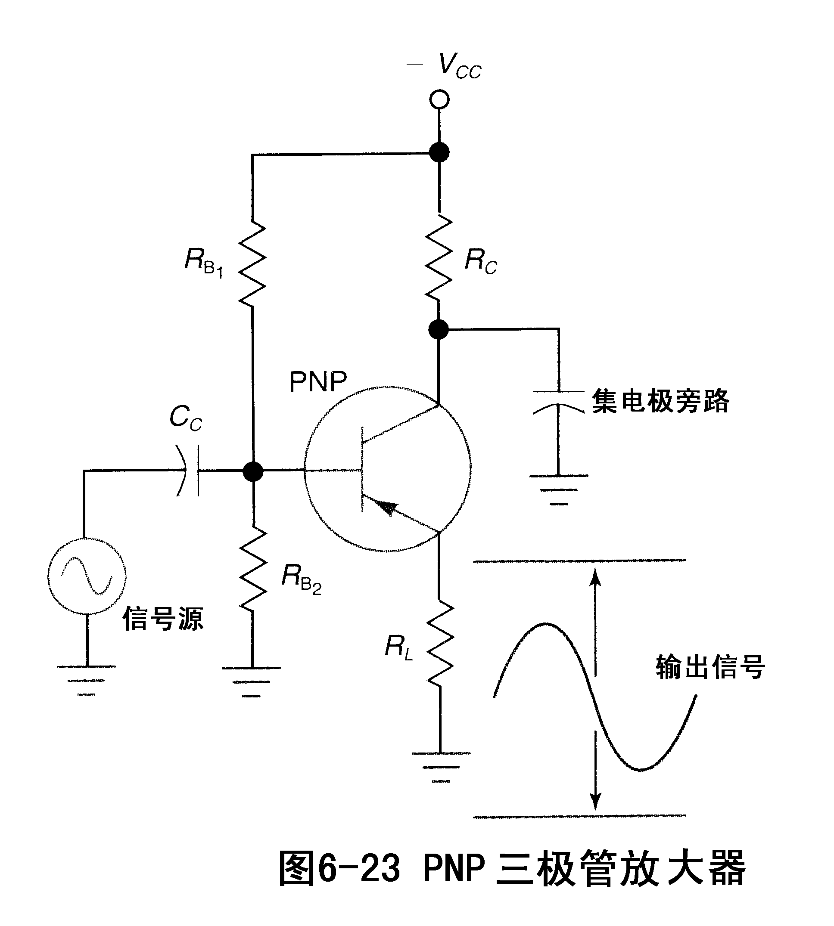

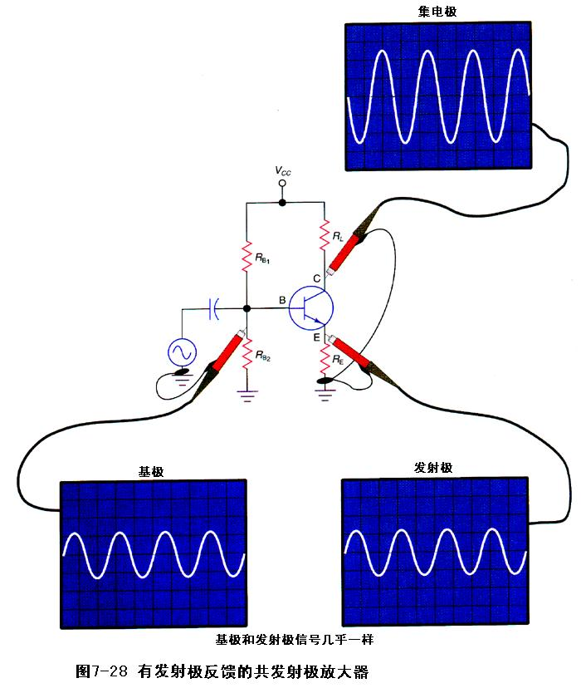
十三. 参考图7-28，V_{CC}是15V，R_{L}是1.2kΩ，R_{B1}是22kΩ，R_{B2}是4.7kΩ，R_{E}是470Ω，β=150。求Z_{i n}和电压增益A_{V}。

十四.图7－33信号源为V_{p-p}=200mV，各个电容对信号的阻抗可以忽略不计，计算：
- 当发射极旁路电容开关打开时680Ω负载电阻的上的V_{p-p}电压。
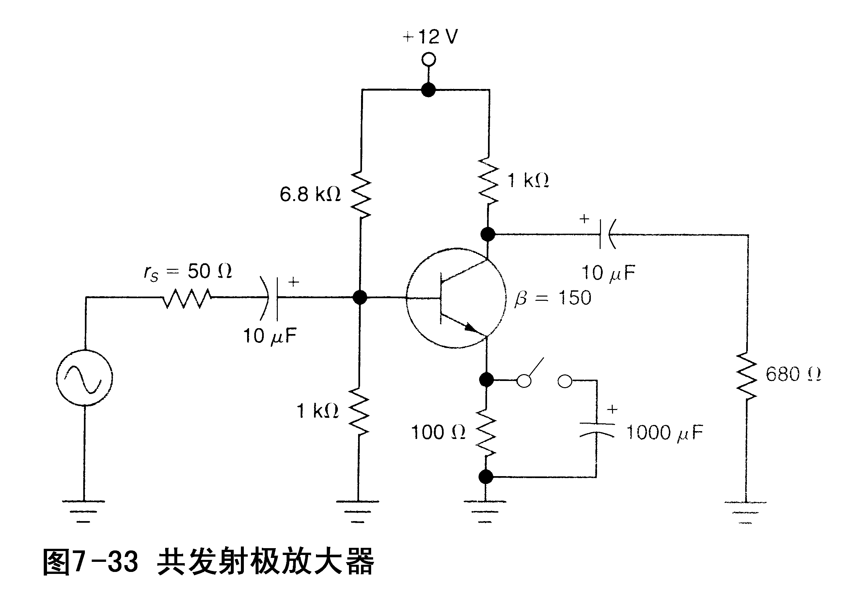
- 如果发射极旁路电容开关闭合时,电路还能在正常的线性区工作吗？

十五.判断题
a．负反馈增加放大器的电压增益但是以减少带宽为代价。
b．负反馈提高放大器的线性。
c．直流负反馈可使放大器的工作点稳定。
d．参考图7-33，当开关闭合，放大器的失真更大。
e．参考图7-33，当开关闭合，频率响应变宽。

